Modifier son mot de passe dans Horde Webmail



Se connecter à Horde Webmail

- S’identifier sur la messagerie académique ( 1ère lettre du prénom+nom – exemple jhorth / Numen)

- Aller sur « Autres/ Paramétrages du compte/ Mot de passe »
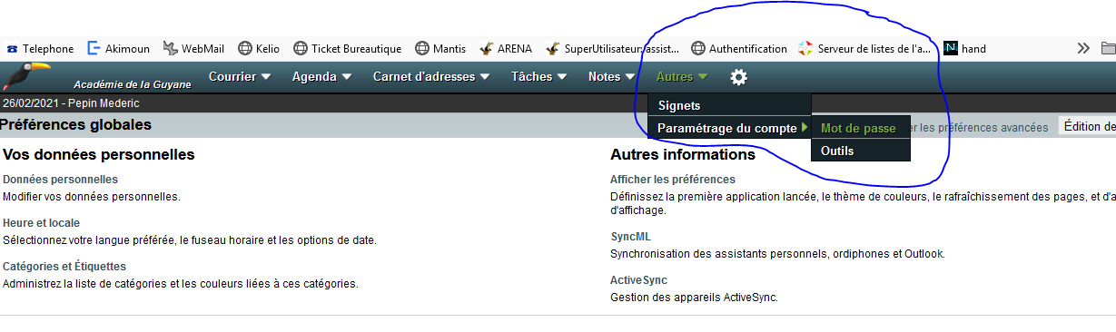

- « Gérer mon mot de passe/ Le modifier »

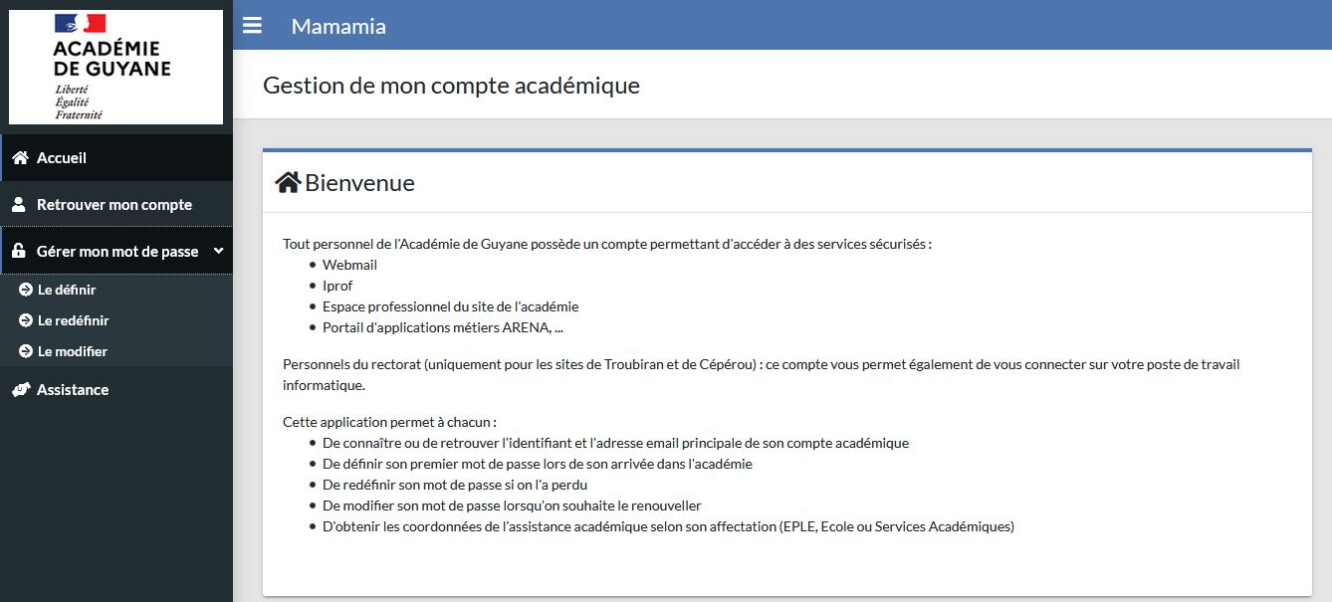

- Saisir votre numen puis votre nouveau mot de passe ( à reconfirmer ) / Enregistrer.

